PMS业财一体化系统
产品需求文档
Product Requirements Document

文档名称 | PMS业财一体化系统产品需求文档
文档编号 | PMS-PRD-001
文档版本 | V1.0
项目名称 | PMS业财一体化智能管理平台
编制人
编制日期 | 2026-05-21

版本记录
版本 | 日期 | 修改内容 | 修改人 | 审核人
V1.0 | 2026-05-21 | 初稿创建，基于PMS业财一体化系统原型+截图

目 录
1. 引言 3
2. 文档说明 4
3. 术语、定义和缩略语 5
4. 目标用户 6
5. 需求场景 7
6. 架构设计 8
7. 详细设计 9
8. 功能设计 10
9. 流程设计 11
10. 问题澄清 12

1. 引言

1.1 目的和范围
本文档为《PMS业财一体化系统》的产品需求文档（PRD），旨在：
- 明确管理平台的业务目标与系统边界；
- 规范各功能模块的交互逻辑、业务规则与字段要求；
- 为开发团队提供可执行的设计依据，为测试团队提供验收标准；
- 作为项目各相关方（业务、产品、研发、测试）的沟通基准文档。
本文档范围涵盖PMS业财一体化智能管理平台的以下功能模块：智能体驾驶舱、数字员工、智能体运营分析、智能体运行监控、需求跟踪表，共5个主要模块。

1.2 目标读者
角色 | 说明 | 关注重点
产品经理 | 负责需求定义和文档编写 | 整体业务逻辑、优先级
UI/UX设计师 | 负责界面原型和交互设计 | 交互说明、页面布局
研发工程师 | 负责功能开发实现 | 字段规则、业务逻辑
测试工程师 | 负责功能测试验收 | 业务规则、异常场景

2. 文档说明

2.1 优先级说明
复杂度 | 高 — 涉及多模块联动、数据可视化、实时监控、智能体协同
使用频度 | 高 — 管理人员日常使用，实时监控智能体运行状态
优先级 | P0 — 核心业务必须实现，智能体管理是平台核心功能

优先级 | 说明
P0 — 必须 | 核心业务必须实现，上线必须包含
P1 — 重要 | 对业务有显著影响，强烈建议包含
P2 — 应该 | 提升体验，有条件则包含
P3 — 可能 | 锦上添花，资源充足时考虑

3. 术语、定义和缩略语
术语/缩略语 | 说明
PRD | 产品需求文档（Product Requirements Document）
PMS | 项目管理系统（Project Management System）
智能体 | AI Agent，基于大模型实现特定业务功能的智能程序
智能体驾驶舱 | Cockpit，智能体运行状态的总览监控界面
数字员工 | Digital Employee，AI驱动的虚拟员工，可执行任务和对话
WBS | 工作分解结构（Work Breakdown Structure）
业财一体化 | 业务与财务数据互通，业务驱动财务凭证生成

4. 目标用户
用户角色 | 岗位说明 | 主要使用场景 | 系统权限
项目经理 | 管理项目全流程的中层管理人员 | 查看项目进度、智能体运营数据、处理异常 | 管理、查看
运营主管 | 管理智能体运行状态的运维人员 | 监控智能体状态、调整参数、处理告警 | 运营、查看
财务人员 | 管理业财数据的财务人员 | 查看业务与财务对应数据、审批流程 | 财务、审批
普通用户 | 使用系统执行日常操作的用户 | 使用数字员工、执行任务、查看进度 | 执行、查看

5. 需求场景

5.1 业务背景
PMS业财一体化系统针对企业管理智能化转型需求，提供从智能体管理、运营分析、项目跟踪到业财一体的完整解决方案。
- 统一管理多类型智能体，实时监控运行状态；
- 数字员工作为AI助手，提升日常工作效率；
- 业务数据与财务数据互通，实现业财一体化；
- 项目全生命周期管理，需求可追溯、可跟踪。

6. 架构设计

6.1 系统模块架构
PMS业财一体化系统采用模块化设计，核心包含5个功能模块：
模块编号 | 模块名称 | 核心功能 | 优先级
M01 | 智能体驾驶舱 | 实时展示智能体运行状态、KPI指标、告警信息，采用深色科技风格Dashboard | P0 — 必须
M02 | 数字员工 | AI驱动的虚拟员工，支持多轮对话、任务执行、知识问答，采用现代化对话界面 | P0 — 必须
M03 | 智能体运营分析 | 多维度运营数据分析，支持查询筛选、数据导出，采用表格+图表混合展示 | P1 — 重要
M04 | 智能体运行监控 | 实时监控智能体运行状态，支持检测、启停操作，采用卡片式布局 | P1 — 重要
M05 | 需求跟踪表 | 项目需求全生命周期管理，支持多Tab详情、审批流程，采用弹窗详情设计 | P0 — 必须

6.2 原型参考地址
本文档配套原型（HTML交互原型）：
https://devfile.cn/preview/spoyyjxy/pages/index.html

7. 详细设计

7.1 通用功能规范
功能点 | 说明
查询/搜索 | 支持多维度查询（编号、名称、状态等），支持精确查询和模糊搜索
分页 | 列表默认每页10条，支持调整至20/50条，支持跳转指定页
导出 | 列表数据支持导出为Excel格式
权限控制 | 按角色（RBAC）控制功能访问权限
状态标识 | 使用颜色标签区分状态
时间显示 | 日期时间格式统一为 yyyy-MM-dd HH:mm:ss；具体以实际需求为主
操作日志 | 所有数据变更操作记录操作人、时间和变更内容

8. 功能设计

8.1 智能体驾驶舱
智能体驾驶舱作为系统入口总览页面，采用深色科技风格设计，集中展示全国项目智能体的运行核心KPI指标和实时状态。
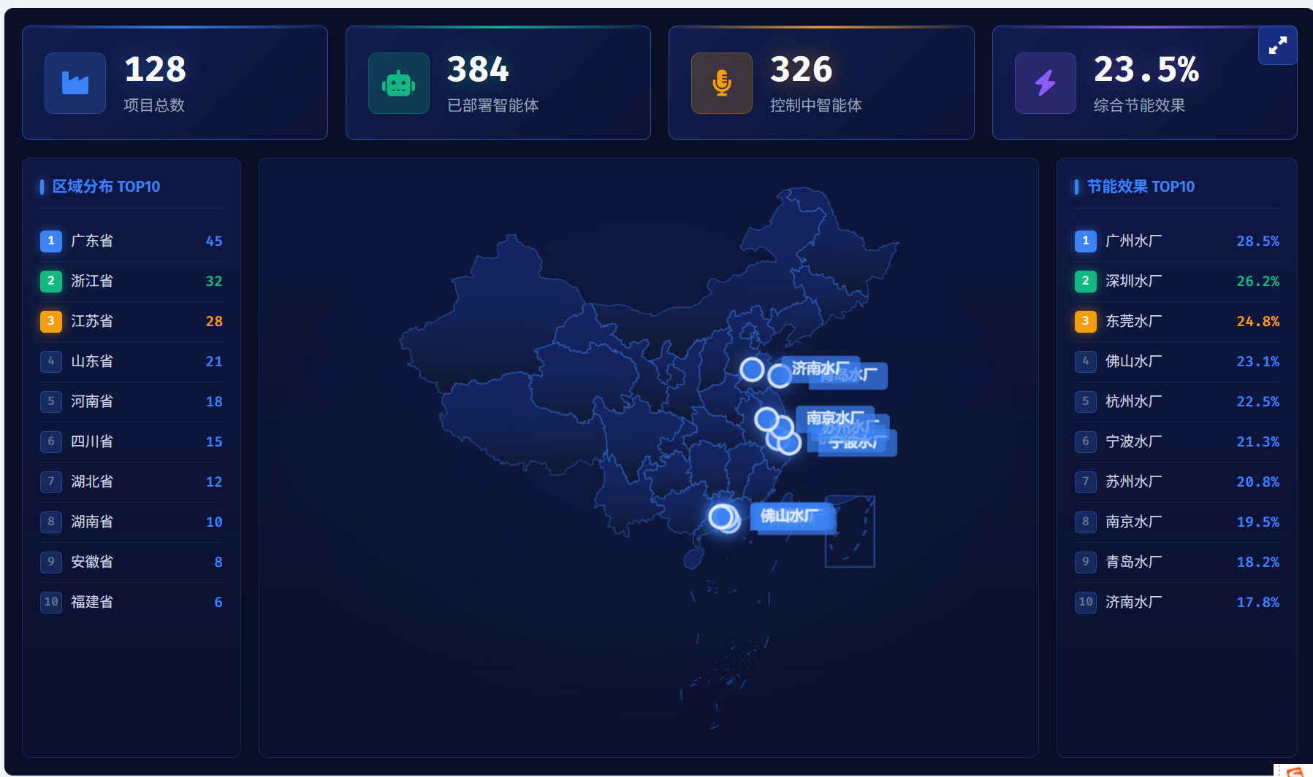
图8-1 智能体驾驶舱原型界面

8.1.1 交互说明
- 顶部指标卡片实时展示关键KPI，数字采用等宽字体+发光效果展示；
- 左侧区域排名，点击省份可查看该省下水厂分布；
- 地图区域支持缩放、拖拽操作，展示全国水厂地理分布；
- 点击地图上的水厂标记（蓝色圆点），弹出详情弹窗显示：运营规模、部署智能体数量、控制智能体数量；右侧节能效果排名，展示各水厂节能率百分比；
- 右上角全屏按钮可切换全屏展示模式，方便大屏展示。

8.1.2业务逻辑
- 数据按当前登录用户的权限范围显示，即显示当前用户所属公司的数据；
- 智能体状态实时刷新，刷新间隔可配置（默认5秒）；
- 节能效果top10、综合节能效果先按原型数据展示后续再对接真实数据；
- 项目总数为已立项项目数（不考虑状态，新增即统计）；
- 运营规模参考调研问卷，若没有显示为空；

8.1.3 字段说明
字段名称 | 必填 | 类型 | 规则说明
项目总数 | — | 数值 | 系统中所有项目立项的总数
已部署智能体 | — | 数值 | 已部署的智能体总数量
控制中智能体 | — | 数值 | 当前处于控制中状态的智能体数量
综合节能效果 | — | 百分比 | 按原型展示后续完善
区域名称 | 必填 | 文本 | 省份/城市名称
智能体数量 | — | 数值 | 该区域部署的智能体数量
项目名称 | 必填 | 文本 | 项目显示名称
节能效果 | — | 百分比 | 按原型展示后续完善
运营规模 | — | 文本 | 水厂处理能力，格式：XX万吨/日；参考调研问卷
部署智能体数 | — | 数值 | 该水厂已部署的智能体数量
控制智能体数 | — | 数值 | 该水厂当前控制中的智能体数量

8.2 数字员工
数字员工作为AI驱动的虚拟员工，采用现代化的对话界面设计，支持多轮对话、任务执行、知识问答等功能。
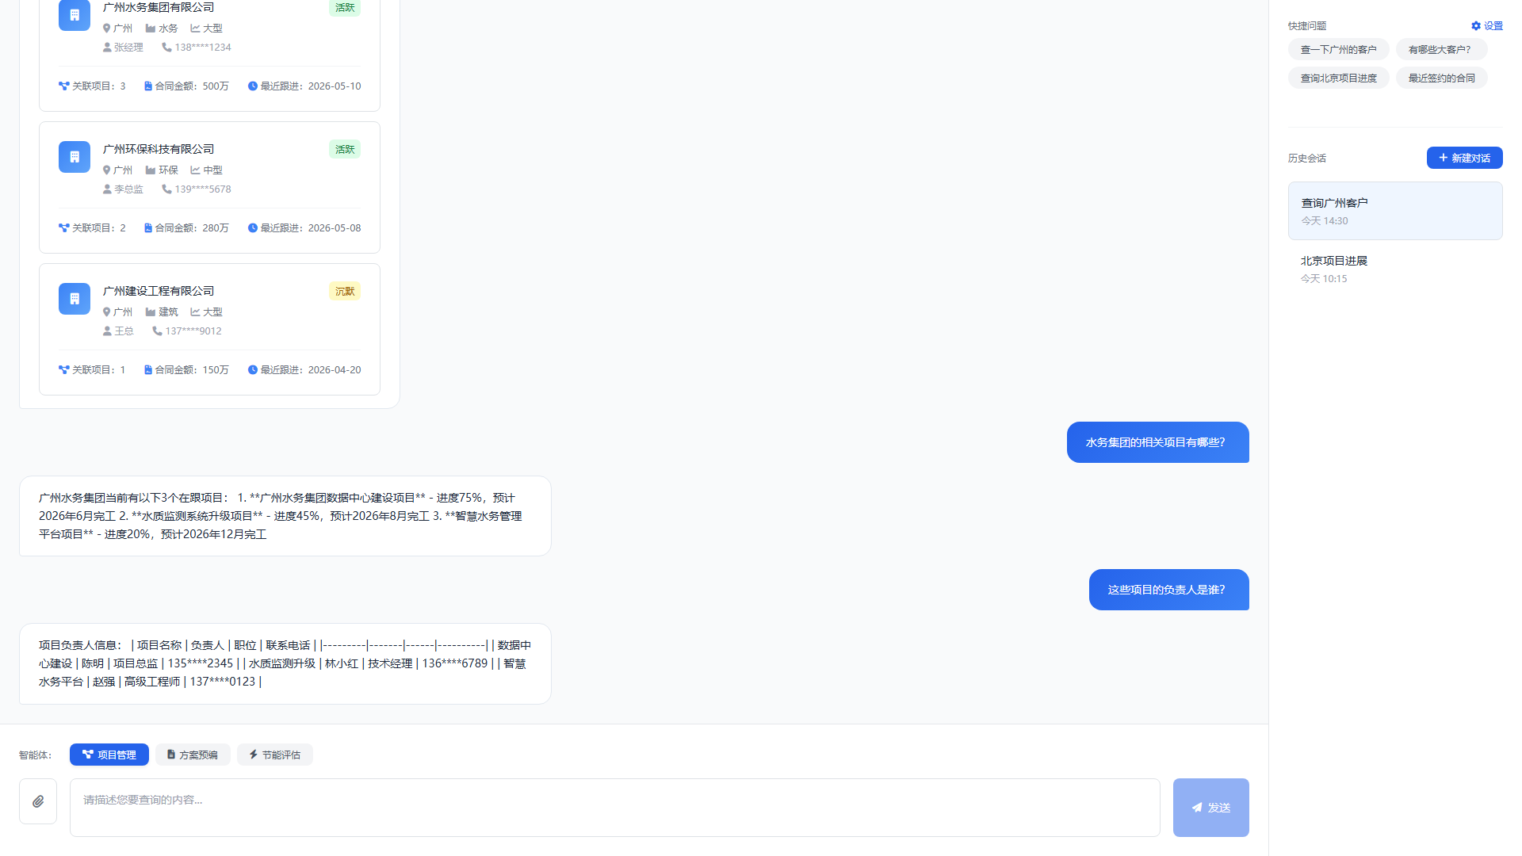
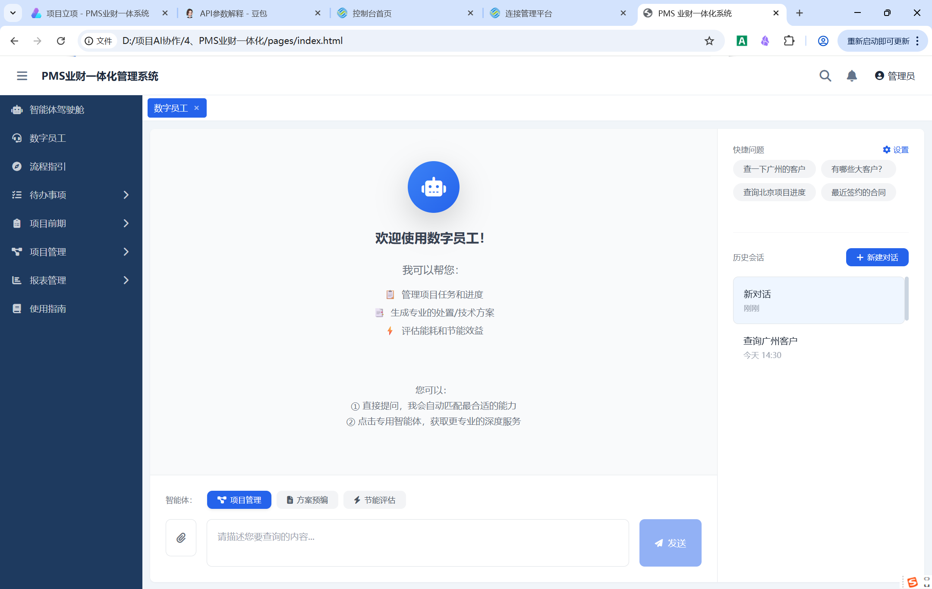
图8-2 数字员工原型界面

8.2.1 交互说明
- 右侧对话历史列表展示历史对话记录，点击可切换；
- 左侧对话框展示当前对话内容，支持文本、图片、表格等多种格式；
- 输入框支持多行文本输入，按Enter发送，Shift+Enter换行；
- 空状态展示欢迎语和功能说明；
- 对话结束时自动保存到历史记录。

8.2.2 业务逻辑
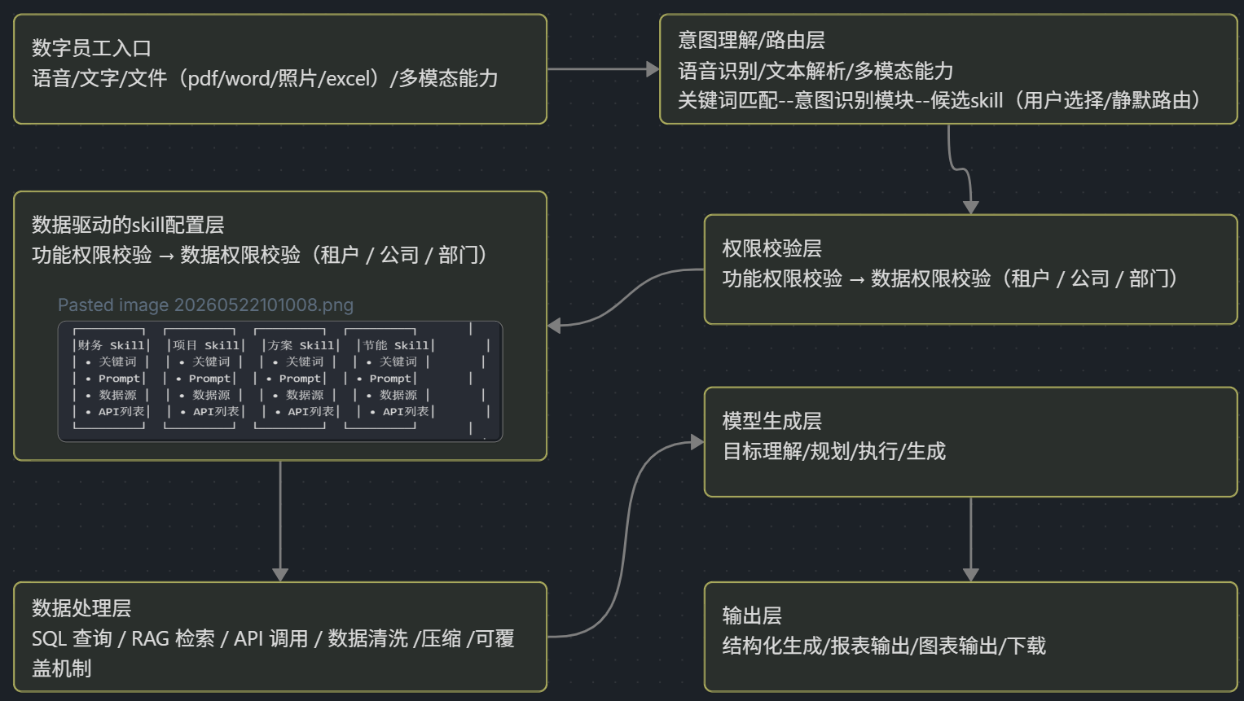
- 对话上下文支持多轮连续对话；
- 数字员工可执行任务：项目管理、方案预编、节能评估等；
- 对话记录本地存储，支持历史查询，最大保持60天对话；
- 新建对话页面支持向导提示，即首次使用引导介绍、推荐体验；
- 支持快捷问题记录
- 场景梳理如下：目前暂时仅支持单个智能体执行
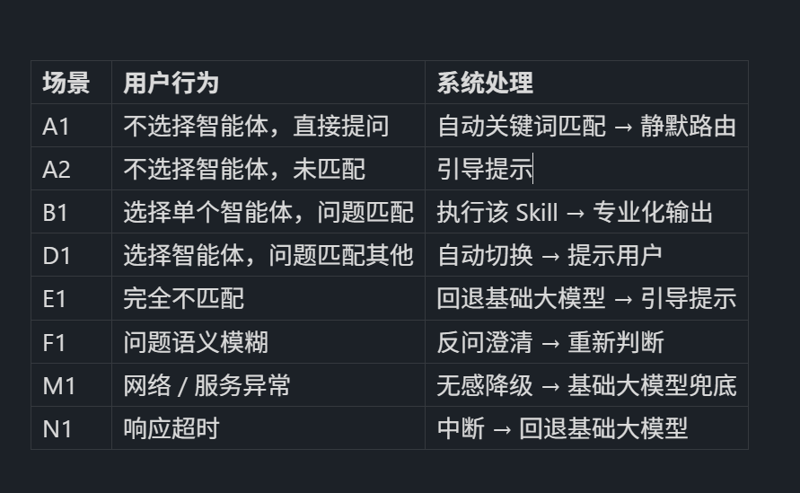

8.3 智能体运营分析
智能体运营分析提供多维度的运营数据分析功能。
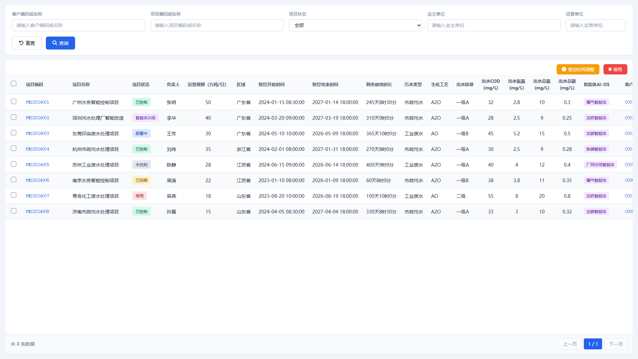
图8-3 智能体运营分析原型界面

优化说明
- 列表、查询条件增加运营单位、业主单位，数据来源于项目需求；

8.4 智能体运行监控
智能体运行监控提供实时监控智能体系统运行状态的功能，采用卡片式布局展示，支持VPN配置、检测等操作。
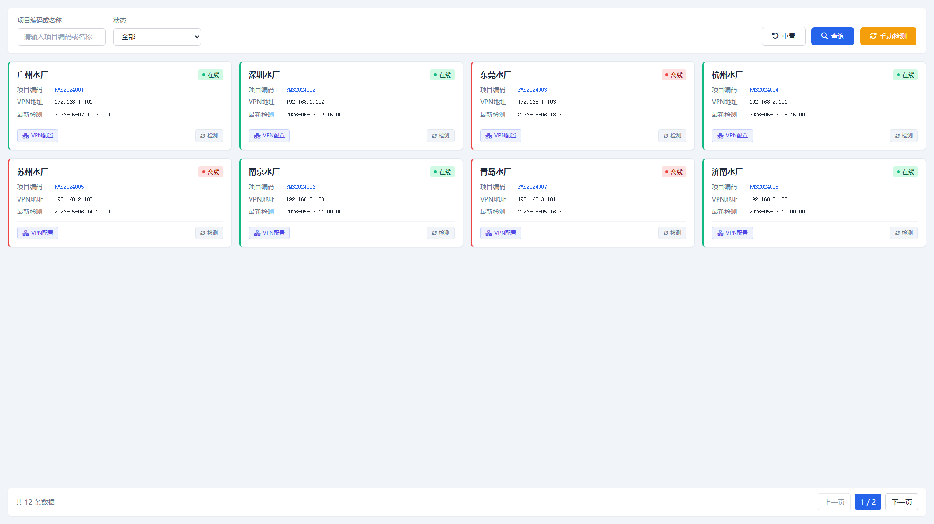
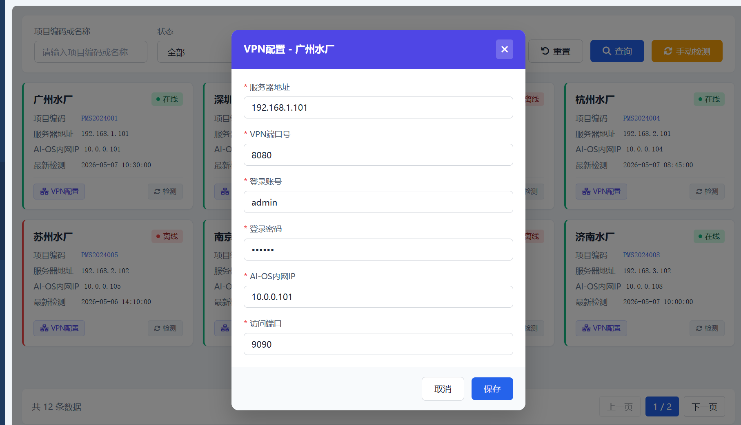
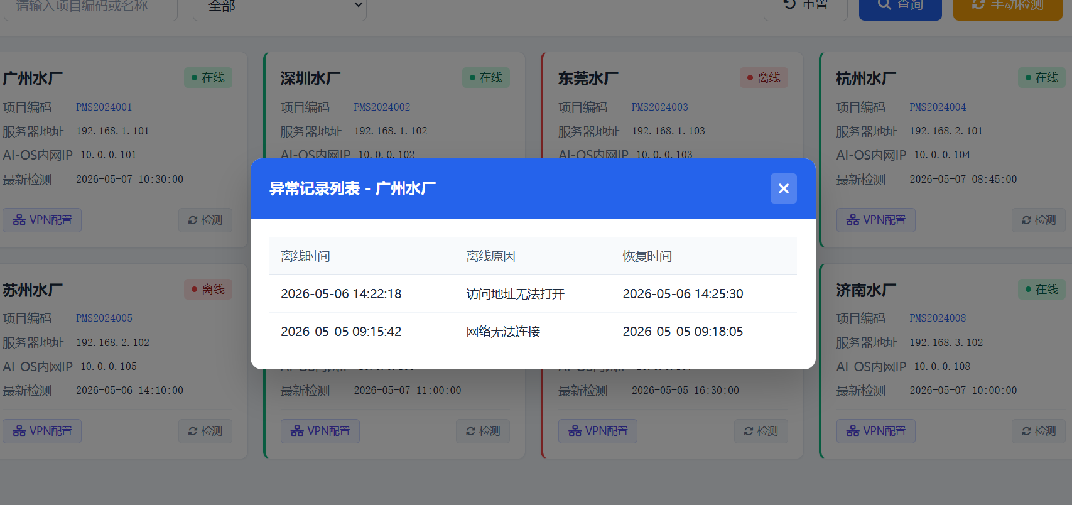
图8-4 智能体运行监控原型界面

8.4.1 页面布局
区域 | 内容说明
查询条件区 | 项目编码/名称搜索、状态筛选（在线/离线）、重置/查询/手动检测按钮
卡片列表区 | 4列卡片布局，每个卡片展示：项目名称、状态、项目编码、VPN地址、最新检测时间
分页区 | 底部显示共X条数据、上一页/页码/下一页控件
弹窗 | 点击卡片弹出异常记录列表；点击VPN配置按钮弹出配置弹窗

8.4.2 交互说明
- 查询条件支持项目编码或名称模糊搜索、状态下拉筛选（在线/离线）；
- 手动检测按钮触发批量检测，显示loading状态，检测完成后更新所有项目的最新检测时间；
- 智能体卡片状态标识：在线（绿色左边框+绿色标签）、离线（红色左边框+红色标签）；
- 卡片内VPN配置按钮可修改智能体AI-OS系统的相关信息；
- 卡片内检测按钮可单独检测某个项目状态；
- 点击卡片主体弹出异常记录弹窗，显示离线时间、原因、恢复时间；
- 分页支持每页8条数据显示。

8.4.3 业务逻辑
- 智能体状态通过VPN连接检测获取；
- 离线原因为"访问地址无法打开"或"网络无法连接"；
- VPN配置修改后自动更新最新检测时间；
- 检测结果记录离线时间和恢复时间，相应时间记录为检测发现的时间；
- VPN连接的相关配置服务器地址、VPN 端口、登录账号、登录密码、AI-OS内网IP、访问端口；
- 远程检测AI-OS内网地址是否正常访问时，无需打开浏览器，后端检测；
- 当未配置VPN相关地址时，状态显示为“未知”；
- 支持定时任务（默认按5min）检测AI-OS系统的运行情况；

8.4.4 字段说明
字段名称 | 必填 | 类型 | 规则说明
项目编码
项目名称
状态 |  |  | 在线（绿色）/离线（红色）/未知
服务器地址 | 必填 | IP | VPN连接地址
VPN端口号 | 必填 | 数值 | VPN连接端口号
登录账号 | 必填
登录密码 | 必填
AI-OS内网IP | 必填 | IP | AI-OS内网访问地址
访问端口 | 必填 | 数值 | 内网访问端口
最新检测时间 | — | 日期时间 | 最近一次检测的时间，格式yyyy-MM-dd HH:mm:ss
离线时间 | — | 日期时间 | 智能体AI-OS系统离线发生时间；实际为检测发现时间
离线原因 | — | 文本 | 访问地址无法打开/网络无法连接
恢复时间 | — | 日期时间 | 智能体恢复在线时间，未恢复显示"-"

8.5 需求跟踪表
需求跟踪表提供项目需求全生命周期管理功能，支持多Tab详情展示、审批流程，采用弹窗详情设计。
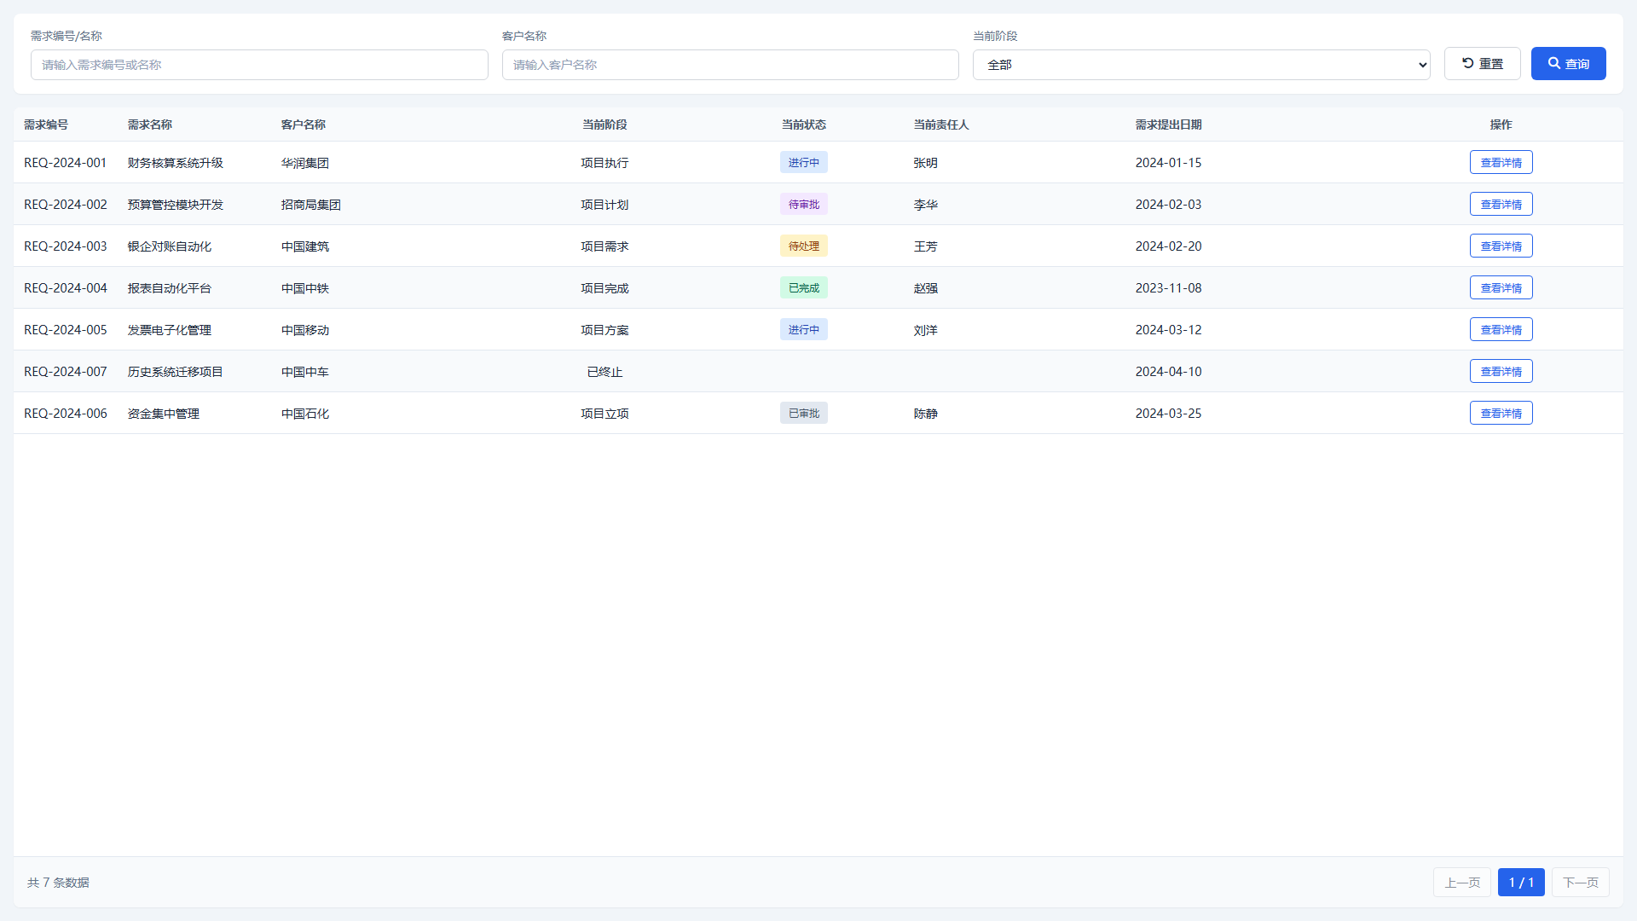
图8-5 需求跟踪表原型界面

8.5.1 页面布局
区域 | 内容说明
查询条件区 | 需求编号/名称搜索、客户名称搜索、当前阶段下拉筛选（项目需求/项目方案/项目实施通知/项目立项/项目执行/项目完成/已终止）
数据表格区 | 冻结列（需求编号、需求名称），支持复选框操作；列：需求编号、需求名称、客户名称、当前阶段、当前状态、当前责任人、需求提出日期、操作
分页区 | 底部显示共X条数据、上一页/页码/下一页控件
详情弹窗 | 点击查看详情弹出，包含6个Tab：项目需求、调研问卷、项目方案、实施通知、项目立项、项目执行

8.5.2 交互说明
- 顶部查询条件支持：需求编号/名称模糊搜索、客户名称搜索、当前阶段筛选；
- 数据表格支持冻结前两列（需求编号、需求名称），支持多选操作；
- 状态标签：进行中（蓝色）、已完成（绿色）、待处理（黄色）、已取消（红色）、待审批（紫色）、已审批（灰色）、已终止（灰底）；
- 点击【查看详情】弹出详情弹窗；
- 详情弹窗标题栏显示：需求名称、当前阶段、责任人、客户名称；
- 详情弹窗包含6个Tab，每个Tab显示基础信息、附件（无审批流程的除外）、审批过程（倒序）；

8.5.3 业务逻辑
- 项目全生命周期流程：项目需求-项目方案-项目实施通知-项目立项-项目执行-项目完成
- 项目执行的阶段负责人为项目经理；状态分为待开始、执行中。待开始还未进行报工、执行中为已经报工但阶段未全部100%；执行完成后当前阶段变为“项目完成”
- 已终止为各阶段流程终止；
- 项目完成、已终止当前责任人为空
- 项目执行中只显示项目阶段的进度

8.5.4 各Tab详情说明
Tab名称 | 基础信息字段 | 附件 | 审批过程
项目需求 | 需求编号、需求名称、客户名称、流程状态、当前责任人、需求提出日期、需求提出人、需求描述 | 有 | 有（倒序）
调研问卷 | 问卷ID、问卷名称、调研日期、调研人员 | 有 | 无
项目方案 | 方案编号、方案名称、流程状态、当前责任人、技术负责人 | 有 | 有（倒序）
实施通知 | 通知单号、通知名称、流程状态、当前责任人 | 有 | 有（倒序）
项目立项 | 项目编码、项目名称、流程状态、当前责任人 | 有 | 有（倒序）
项目执行 | 直接展示执行进度列表 | 有 | 无

9. 流程设计

10. 问题澄清

